1. 产品介绍

1.1 产品概述
该雨雪传感器是测量室外或自然界是否降雨或降雪的定性测量设备。可广泛应用于环境、温室、养殖、建筑、楼宇等的雨雪有无的定性测量，安全可靠，外观美观，安装方便。
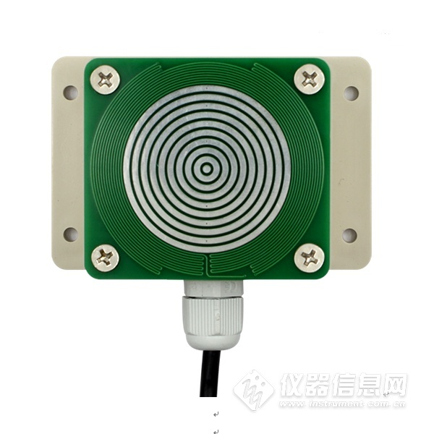

1.2 功能特点
■ 雨雪有无测量，响应时间≤0.5S。
■ 独有的交流测量技术，防止感应盘发生氧化反应，确保长期灵敏度。
■ IP68防护等级设计，可长期工作于室外。
■ 多种传输方式可选，提供485方式上传或者开关量输出，便于实现集中监控。
■ 选配自动加热功能，可用于下雪检测，在长期低于0度的场合及高湿环境，防止结冰结露。
■ 加热时温度严格控制40℃（默认）以内，防止干烧造成过氧化，延长使用寿命。
■ 传感器灵敏度可调，使用更灵活。
■ 可设置报警、复归延时，避免现场频繁报警。

1.3 主要技术指标
供电电源：10~30V DC 正常工作功率：0.4W
存储环境：-40℃~80℃ 加热时工作功率：2.4W
输出信号：485、继电器 参数配置：软件设置
默认modbus地址：01 支持功能码：03、06
加热启动环境温度：＜15℃（默认） 最大加热温度：40℃（默认）
输出继电器带负载能力：250VAC 1A/30VDC 1A
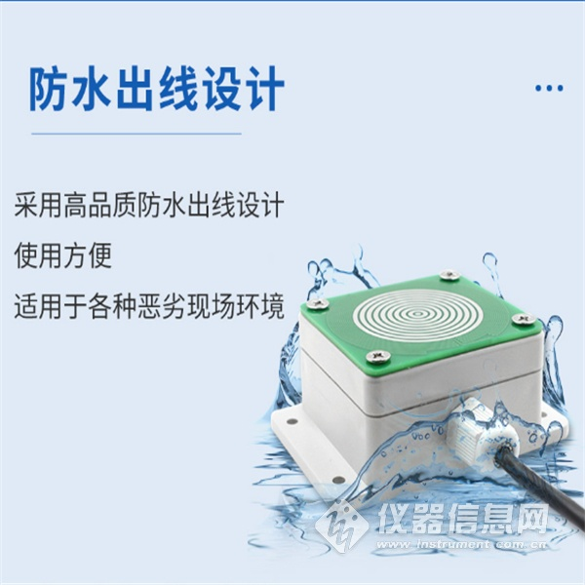

2. 产品选型
RS- |  |  |  | 公司代号
 | -YUX |  |  | 雨雪传感器
 |  | -R01 |  | 继电器（常开点）输出
 |  | -N01 |  | 485（Modbus-RTU协议）输出
 |  | -N01R01 |  | 485/继电器(常开点)输出
 |  |  | -H | 自动加热
 |  |  |  | 无加热功能

3.1 设备安装前检查
设备清单：
■雨雪传感器设备1台
■合格证、保修卡、接线说明等
■膨胀塞4个、自攻螺丝4个
■USB转485（选配）
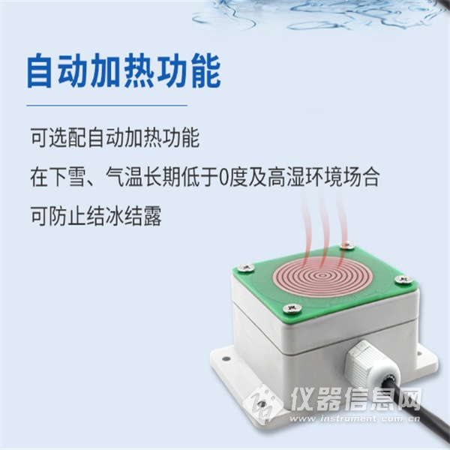
3.2 接线说明
名称 | 485型（-N01） | 开关量型(-R01)
电源 | 电源正（10~30V DC）(棕色)
 | 电源负（黑色）
输出 | 485-A（黄色） | 继电器常开触点（白色、绿色）
 | 485-B（蓝色）
电压电源输入10~30V均可。485信号线接线时注意A/B两条线不能接反，总线上多台设备间地址不能冲突。开关量型设备标配是具有1路继电器输出，两条出线（绿、白）为常开触点。


